DESIGN SYSTEM

Sistema de gerenciamento agrícola
Especificação visual e funcional dos componentes

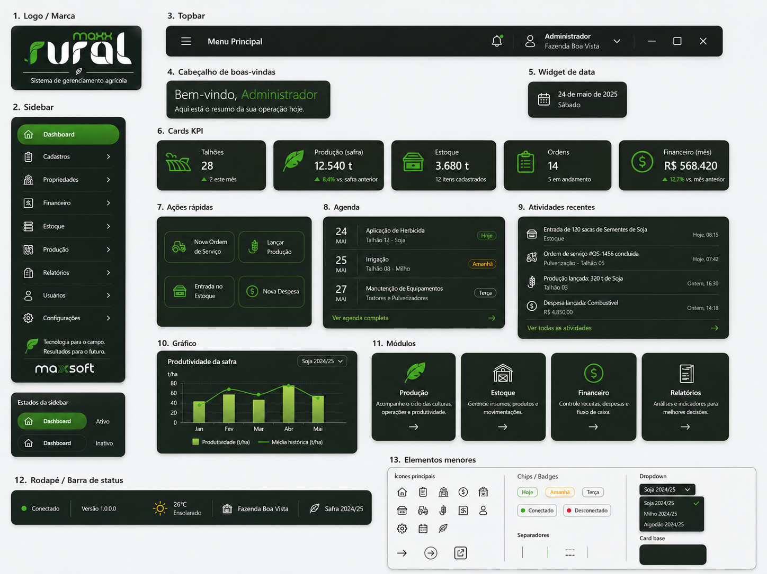
Prancha de referência dos componentes
Documento de referência para design, produto e desenvolvimento | Versão 1.0 • Julho de 2026

Visão geral
Nota sobre a especificação
As cores, dimensões e níveis de transparência foram reconstruídos visualmente a partir da tela de referência. Os valores funcionam como uma base consistente para Figma, CSS e bibliotecas de componentes, mas devem ser validados em protótipos e testes de contraste.
O sistema combina uma identidade agrícola com uma interface operacional moderna. Sua linguagem visual é orientada por superfícies verde-escuras, transparência controlada, acentos verdes vivos, ícones lineares, cantos arredondados e alta densidade de informação com leitura clara.

Inventário documentado
Grupo | Componentes
Fundamentos | Identidade, paleta, superfícies, tipografia, espaçamento e forma
Navegação | Logo e marca, sidebar, topbar
Resumo e dados | Boas-vindas, data, cards KPI, agenda, atividades e gráfico
Ações e acesso | Ações rápidas, cards de módulo e barra de status
Primitivos | Ícones, chips, dropdown, divisores, setas e card base
Comportamento | Estados globais, responsividade, acessibilidade e nomenclatura

Parte A — Fundamentos visuais

Identidade
O design system traduz o universo agrícola em uma experiência digital contemporânea. O verde atua como sinal de marca e de ação; os tons escuros dão suporte à leitura sobre imagens rurais; e a combinação entre transparência, linhas finas e geometria arredondada cria uma aparência técnica sem perder proximidade.
- Superfícies verde-escuras e translúcidas.
- Acentos verdes para seleção, ação e informação positiva.
- Tipografia branca e cinza-clara com hierarquia objetiva.
- Ícones lineares associados a operações agrícolas e administrativas.
- Cantos arredondados, bordas discretas e sombras de baixa intensidade.
- Fotografia agrícola em tela cheia, coberta por overlay verde-escuro entre 70% e 85%.

Paleta de cores sugerida
Token | Valor | Aplicação
color.brand.500 | #43B72B | Ações, ícones e destaques
color.brand.400 | #62CC3A | Hover, gráficos e realces
color.brand.700 | #247C1D | Pressed e gradientes
color.background.app | #08130D | Fundo principal
color.surface.100 | #101D16 | Cards e navegação
color.surface.200 | #17271D | Superfícies elevadas
color.surface.hover | #203425 | Hover em linhas e cards
color.text.primary | #F5F8F5 | Títulos e valores
color.text.secondary | #B8C1BA | Descrições
color.text.muted | #87928A | Metadados e estados inativos
color.border.default | rgba(255,255,255,.12) | Bordas neutras
color.border.brand | rgba(67,183,43,.55) | Bordas de ações e módulos
color.warning | #F0B300 | “Amanhã” e avisos
color.danger | #E5484D | Erros e desconectado
color.success | #45C33A | Conectado e variações positivas
color.canvas.docs | #F4F6F5 | Prancha do design system

Superfícies
O estilo predominante é um glassmorphism escuro e controlado. A opacidade deve aumentar quando o fundo fotográfico tiver muito contraste ou detalhe, garantindo leitura estável.
background: rgba(12, 29, 19, 0.88);
border: 1px solid rgba(255, 255, 255, 0.10);
backdrop-filter: blur(16px);
box-shadow: 0 8px 24px rgba(0, 0, 0, 0.22);

Tipografia
A família recomendada é Inter, com system-ui como fallback. A hierarquia privilegia títulos médios, números tabulares e textos auxiliares compactos.
Estilo | Tamanho / altura | Peso | Uso
Display | 28 / 34 px | 500 | Boas-vindas
Heading | 18 / 26 px | 600 | Títulos de painéis
Section | 16 / 24 px | 600 | Cabeçalhos de cards
Metric | 26 / 32 px | 600 | Valores KPI
Body | 14 / 20 px | 400 | Textos principais
Label | 13 / 18 px | 500 | Itens de menu e botões
Caption | 12 / 16 px | 400 | Subtítulos e metadados
Micro | 10 / 14 px | 500 | Datas, eixos e legendas

Valores financeiros, contagens e indicadores devem usar algarismos tabulares quando disponíveis.
font-variant-numeric: tabular-nums;

Espaçamento e forma
A escala espacial é baseada em múltiplos de 4 px: 4, 8, 12, 16, 20, 24, 32 e 40.
- Padding comum de card: 16–20 px.
- Distância entre cards: 16 px.
- Distância entre grandes regiões: 24 px.
- Raio de controles: 8–10 px.
- Raio de cards: 12–16 px.
- Raio de pills: 999 px.
- Borda padrão: 1 px.

Parte B — Componentes

1. Logo e marca BrandLockup
Anatomia. Símbolo em forma de folha, wordmark principal e assinatura “Sistema de gerenciamento agrícola”. A marca secundária “maxxsoft” aparece na área inferior da sidebar.
Dimensões recomendadas. Versão horizontal com largura mínima aproximada de 140 px; símbolo isolado com mínimo de 32 × 32 px.
O símbolo utiliza o verde da marca, enquanto a maior parte do wordmark permanece branca em fundos escuros. Sobre superfícies claras, deve existir uma versão com texto verde-escuro ou preto.

Variações
- horizontal
- stacked
- symbol-only
- monochrome-light
- monochrome-dark
Regra de integridade
A marca não deve receber sombras, contornos extras, deformação ou alteração independente de suas cores. O espaço de proteção ao redor deve ser equivalente à altura da folha.

2. Sidebar AppSidebar
Anatomia. Área de marca, lista de navegação, itens expansíveis, área institucional e assinatura secundária.
Dimensões recomendadas. Largura expandida entre 240 e 264 px; largura recolhida de aproximadamente 72 px; altura igual à viewport.

Item de navegação — SidebarItem
- Ícone de 20–22 px.
- Label textual.
- Chevron opcional para níveis expansíveis.
- Área clicável com altura mínima de 48 px.
O item ativo utiliza uma pill verde preenchida, texto branco e ícone branco. Os demais permanecem sobre fundo transparente, separados por linhas discretas.

Estados
Estado | Tratamento
default | Fundo transparente
hover | Superfície verde com 8% a 12% de opacidade
active | Gradiente verde e contraste elevado
focus | Anel externo de 2 px
disabled | Opacidade entre 40% e 50%
expanded | Chevron rotacionado

background: linear-gradient(90deg, #43B72B, #2B8E20);
border-radius: 999px;
Em modo recolhido, apenas os ícones permanecem visíveis e os labels aparecem em tooltip. O item atual deve usar aria-current="page".

3. Topbar AppTopbar
Anatomia. Botão de menu, título da área, notificações, usuário atual, propriedade selecionada e controles da janela.
Dimensões recomendadas. Altura de 64 px e padding horizontal de 20–24 px.
O lado esquerdo contém o hamburger e “Menu Principal”. O lado direito organiza notificações, perfil e controles em grupos separados por divisores verticais.

Elementos internos
- Botões de ícone: 40 × 40 px.
- Ícones: 20–22 px.
- Badge de notificação: círculo de 6–8 px.
- Nome do usuário: 13–14 px, semibold.
- Nome da fazenda: 11–12 px, cor secundária.
- Separadores: 1 px × 24 px.
Icon buttons recebem fundo translúcido no hover. O menu do usuário abre alinhado ao lado direito do bloco de perfil. Em telas menores, o nome da fazenda pode ser ocultado antes do nome do usuário.

4. Cabeçalho de boas-vindas WelcomeHeader
Anatomia. Saudação, nome do usuário destacado e texto de apoio.
Dimensões recomendadas. Título em 28 / 34 px; descrição em 14 / 20 px; distância aproximada de 6 px entre linhas.
- “Bem-vindo,” em branco.
- Nome do usuário em verde.
- Descrição abaixo em tamanho de corpo.
O verde deve destacar somente o nome ou a informação mais importante, evitando colorir toda a frase. Na aplicação, o componente pode aparecer diretamente sobre o conteúdo; na biblioteca visual, também pode ser apresentado dentro de uma superfície escura com 16 px de padding.

5. Widget de data DateSummary
Anatomia. Ícone de calendário, data completa e dia da semana.
Dimensões recomendadas. Largura de 180–210 px; altura de 64–72 px; padding de 16 px.
- Ícone: 24 px.
- Data: 14 px, peso 500.
- Dia da semana: 12 px, cor secundária.
- Gap entre ícone e texto: 12 px.
A data usa localização pt-BR, por exemplo “24 de maio de 2025”. No código, o valor deve ser representado por um elemento <time> com data legível por máquina.

6. Card KPI KpiCard
Anatomia. Ícone contextual, nome do indicador, valor principal e informação complementar.
Dimensões recomendadas. Largura mínima aproximada de 200 px; altura entre 96 e 112 px; padding de 18–20 px.
Exemplos no sistema: Talhões, Produção, Estoque, Ordens e Financeiro.

Hierarquia
- Ícone: 36–44 px, verde.
- Label: 13–14 px.
- Valor: 24–28 px, semibold.
- Indicador secundário: 11–12 px.

Variações semânticas
Variante | Uso
positive | Seta para cima e verde
negative | Seta para baixo e vermelho
warning | Âmbar
neutral | Texto secundário sem seta
loading | Skeleton
error | Mensagem curta com ação para recarregar

A mudança não deve ser comunicada apenas por cor: use simultaneamente seta, sinal ou texto como “aumento” e “redução”. No hover, o card pode elevar 2 px e reforçar levemente a borda verde sem deslocar o conteúdo interno.

7. Ações rápidas QuickActionsPanel
Anatomia. Painel que agrupa tarefas frequentes em uma grade de botões.
Dimensões recomendadas. Grid de duas colunas, gap de 12 px; botões com altura de 68–76 px e raio de 12 px.
Exemplos: Nova ordem de serviço, Lançar produção, Entrada no estoque e Nova despesa.

Botão — QuickActionButton
- Ícone de 24 px.
- Label de até duas linhas.
- Padding horizontal de 16 px.
- Fundo quase transparente e borda verde discreta.

Estados
Estado | Tratamento
default | Borda verde com baixa opacidade
hover | Preenchimento verde entre 8% e 12%
pressed | Preenchimento mais escuro e sem elevação
focus | Anel externo verde-claro
disabled | Ícone e label com baixa opacidade
loading | Spinner substitui o ícone

Todo o retângulo deve ser clicável, não apenas o texto.

8. Agenda AgendaPanel
Anatomia. Cabeçalho, lista de compromissos e link de navegação no rodapé.
Dimensões recomendadas. Cada linha possui altura mínima de 68–72 px; bloco de data com largura de 56–64 px.

Linha da agenda — AgendaRow
- Bloco de data.
- Separador vertical.
- Título e contexto.
- Chip temporal.
O dia usa 20–22 px e o mês aparece em caixa alta com 10–11 px. O título usa texto primário; local ou categoria utiliza texto secundário. Divisores horizontais têm baixa opacidade.

Chips temporais
Situação | Cor / estilo
Hoje | Verde
Amanhã | Amarelo
Dia da semana | Neutro
Atrasado | Vermelho
Concluído | Cinza ou verde escuro

O rodapé usa a ação textual verde “Ver agenda completa”, acompanhada por uma seta à direita. A linha inteira pode abrir os detalhes do evento.

9. Atividades recentes RecentActivityPanel
Anatomia. Ícone da categoria, descrição principal, metadado, horário e link de rodapé.
Dimensões recomendadas. Item com altura de 60–68 px; ícone de 20–24 px; gap de 12 px.
A descrição principal utiliza uma ou, no máximo, duas linhas. O módulo ou contexto aparece abaixo em texto secundário; o horário fica alinhado à direita em 11–12 px.

Categorias e estados
- Categorias: estoque, ordem de serviço, produção e financeiro.
- unread — título mais claro e pequeno indicador verde.
- hover — fundo elevado.
- selected — borda lateral verde.
- empty — ícone, mensagem e ação.
- error — mensagem de falha com botão de atualização.
Horários relativos como “Ontem, 16:30” devem oferecer a data completa em tooltip ou descrição acessível.

10. Gráfico de produtividade ProductivityChart
Anatomia. Título, filtro de safra, área de plotagem, eixos, barras, linha histórica e legenda.
Dimensões recomendadas. Altura mínima entre 240 e 280 px; dropdown compacto com aproximadamente 120–140 px de largura.

Área do gráfico
- Barras em verde médio.
- Linha histórica em verde mais vivo.
- Pontos com 5–6 px.
- Grid branco com 8% a 12% de opacidade.
- Labels dos eixos em 10–11 px.
- Legenda em 11–12 px.
Linha e barras precisam ter diferenças além da cor: formas, marcadores e legendas distintas.

Comportamento
- Tooltip ao passar ou focar em um ponto.
- Seleção por teclado.
- Transição de 180–240 ms ao trocar filtros.
- Estados sem dados e de carregamento.
- Alternativa textual ou tabela de dados para leitores de tela.

11. Card de módulo ModuleCard
Anatomia. Ícone, nome do módulo, descrição curta e seta de acesso.
Dimensões recomendadas. Largura mínima de 180–220 px; altura de 160–190 px; padding de 20 px.
Exemplos: Produção, Estoque, Financeiro e Relatórios. O conteúdo é centralizado; o ícone possui 40–48 px, o título 15–16 px semibold e a descrição 12–13 px.

Estados
Estado | Tratamento
default | Fundo escuro e borda verde
hover | Elevação de 2 px, borda mais clara e ícone realçado
pressed | Superfície mais escura
focus | Anel externo
disabled | Opacidade reduzida
selected | Preenchimento verde discreto

A seta permanece na região inferior para manter alinhamento entre cards com descrições de tamanhos diferentes. Todo o card é clicável.

12. Rodapé e barra de status StatusBar
Anatomia. Estado da conexão, versão, clima, propriedade atual e safra selecionada.
Dimensões recomendadas. Altura de aproximadamente 60–64 px; padding horizontal de 24–32 px.
Os conteúdos são organizados em grupos horizontais separados por divisores verticais.

Indicadores
Sinal | Significado
Ponto verde | Conectado
Ponto vermelho | Desconectado
Ponto amarelo | Conexão instável
Spinner | Reconectando

O ponto deve sempre ser acompanhado por texto. O clima utiliza ícone de 24–28 px, temperatura e descrição em duas linhas. Em telas estreitas, versão e descrição do clima podem ser ocultadas; conexão e fazenda atual devem permanecer visíveis.

13. Elementos menores UI Primitives
Anatomia. Primitivos reutilizáveis que sustentam os componentes compostos.
Dimensões recomendadas. Tamanhos e estados seguem a escala geral do sistema.

Ícones — Icon
Os ícones são lineares, geométricos e possuem cantos levemente arredondados.
- Tamanhos: 16, 20, 24, 32 e 48 px.
- Espessura de traço: aproximadamente 1.75–2 px.
- stroke-linecap: round.
- stroke-linejoin: round.
- Cor herdada por currentColor.
Ícones decorativos usam aria-hidden="true". Ícones que atuam como botões precisam de label acessível.

Chips e badges — Chip
Altura de 24–28 px, padding horizontal de 8–10 px e raio de 999 px.
Variante | Aparência
success | Texto e borda verdes
warning | Texto e borda amarelos
danger | Texto e borda vermelhos
neutral | Cinza
online | Ponto verde + label
offline | Ponto vermelho + label

O fundo usa uma versão translúcida da cor semântica. Chips informativos não devem parecer botões; chips interativos precisam de hover, foco e cursor apropriado.

Dropdown — Select
Anatomia: label selecionado, chevron e menu flutuante.
- Altura do controle: 36–40 px.
- Padding: 0 12 px.
- Raio: 8 px.
- Item do menu: 36–40 px.
- Menu com sombra e borda discreta.
- Check verde no item atual.
Estados: default, hover, open, focus, disabled, error e loading. O menu deve ser navegável por teclado, fechar com Esc e manter o foco corretamente.

Separadores — Divider
Existem separadores horizontais, entre linhas de agenda e atividade, e verticais, entre grupos da topbar e da barra de status. A espessura é de 1 px, normalmente com branco entre 8% e 12% de opacidade. Separadores verdes ficam reservados para agrupamentos ativos ou destaques de marca.

Setas e ações — ActionIcon
- Ícone isolado: 20–24 px.
- Botão circular: 36–40 px.
- Botão quadrado: 36–40 px, raio de 8 px.
Uma seta simples dentro de um card indica navegação interna. O ícone de seta saindo de um quadrado deve ser reservado para links externos.

Card base — SurfaceCard
Componente estrutural reutilizado por KPIs, agenda, atividades, gráfico e módulos.
.SurfaceCard {
background: rgba(14, 31, 21, 0.90);
border: 1px solid rgba(255, 255, 255, 0.10);
border-radius: 14px;
padding: 20px;
box-shadow: 0 8px 24px rgba(0, 0, 0, 0.20);
backdrop-filter: blur(16px);
}
Variações: default, outlined-brand, interactive, elevated, compact, selected e error. Cards interativos devem usar elemento semântico adequado, como <a> ou <button>, em vez de apenas um <div> com evento de clique.

Parte C — Comportamento global

Estados globais
Todos os componentes interativos devem seguir o mesmo padrão de feedback visual e manter dimensões estáveis durante a mudança de estado.
Estado | Tratamento
Default | Superfície escura e borda discreta
Hover | Superfície mais clara e borda reforçada
Focus | Anel de 2 px verde-claro com offset
Active | Fundo mais escuro, sem elevação
Selected | Preenchimento verde ou borda forte
Disabled | Opacidade de 40% a 50%
Loading | Skeleton ou spinner sem deslocar o layout
Error | Borda e mensagem vermelhas

transition:
background-color 160ms ease,
border-color 160ms ease,
transform 160ms ease,
box-shadow 160ms ease;
Movimentos devem ser desativados ou reduzidos quando o usuário utilizar prefers-reduced-motion.

Responsividade sugerida
Largura | Comportamento
≥ 1280 px | Sidebar expandida, cinco KPIs na mesma linha e quatro módulos
1024–1279 px | KPIs em três colunas e módulos em duas colunas
768–1023 px | Sidebar recolhida e conteúdo em duas colunas
< 768 px | Sidebar em drawer, cards em uma coluna e topbar simplificada

Agenda e atividades podem ocupar toda a largura no tablet. A barra de status deve reduzir informações ou quebrar em duas regiões, evitando rolagem horizontal permanente.

Regras de acessibilidade
- Contraste mínimo de 4.5:1 para textos normais.
- Área interativa mínima de 44 × 44 px.
- Foco sempre visível.
- Status não comunicado apenas por cor.
- Ícones com labels acessíveis.
- Gráficos acompanhados por resumo ou tabela.
- Conteúdo legível mesmo sem o efeito de transparência.
- Texto principal não deve ficar diretamente sobre partes claras da fotografia.
- Tooltips não podem conter informação exclusiva.

Nomenclatura para Figma e código
A nomenclatura deve refletir categoria, componente e variante, utilizando propriedades consistentes como state, size, tone e variant.
Navigation/Sidebar/Item
DataDisplay/KpiCard
Feedback/Chip
Input/Select
Surface/Card
Critério de conclusão
O design system está pronto para implementação quando tokens, componentes, estados e regras de acessibilidade estiverem representados na biblioteca visual e cobertos por exemplos funcionais em diferentes larguras de tela.

Checklist de implementação
- Consolidar os tokens de cor, tipografia, espaçamento, raio, borda e sombra.
- Criar os componentes base antes dos painéis compostos.
- Implementar todos os estados interativos e semânticos.
- Validar contraste sobre a fotografia real da aplicação.
- Testar teclado, leitores de tela e redução de movimento.
- Verificar layouts em desktop, tablet e mobile.
- Documentar exemplos, propriedades e uso recomendado de cada componente.
Design consistente para operações claras, confiáveis e orientadas ao campo.

